BLANKE Stelz-Tec

Blanke Systems

Eigenschaften

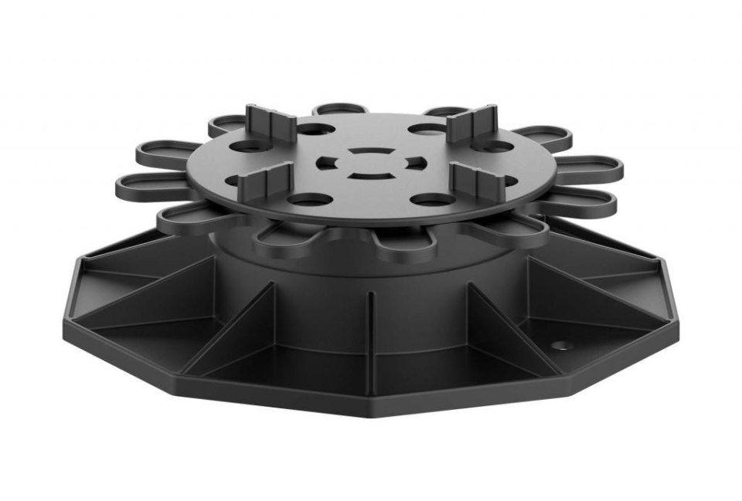

Farbton

schwarz

Form

rund, zylindrisch

Profilart

Abschlussprofil, Einfassprofil

Profilform

Eckprofil, Flachprofil, Rundprofil

Werkstoff

Ethylen-Propylen-Dien-Kautschuk (EPDM), Polypropylen (PP)

Dicke (mm)

10,00

Höhe (mm)

18,00 - 200,00

Chemische Beständigkeit

chemikalienbeständig gem. Herstellerangabe

Breite Fuge (mm)

4,00

Breite/Rastermaß (m)

0,60

Durchmesser (mm)

120,00